附件1

吉安市高级中学、中等职业学校和中等职业学校实习指导教师资格证免费邮寄网址、二维码
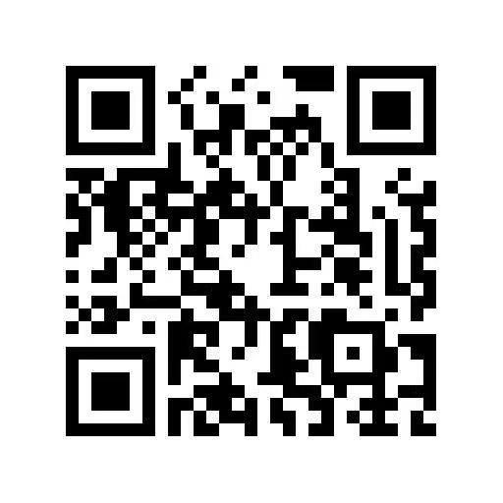
邮寄网址：https://www.wjx.top/vm/hmguotv.aspx#

